**МИНИМИЗАЦИЯ МЕТАБОЛИЧЕСКОЙ СТОИМОСТИ МЫШЦ НА ОСНОВЕ МОДЕЛИРОВАНИЯ ЭКЗОСКЕЛЕТА ЧЕЛОВЕКА: МОДЕЛИРОВАНИЕ**

Резюме: В этой статье представлена динамическая система экзоскелета, разработанная для людей с гемиплегией. Система предназначена для помощи пациентам, которые страдают параличом половины тела из-за врожденных причин, травм, опухолей и инсульта или вызванных другими заболеваниями. Во-первых, механическая система, представленная посредством динамического моделирования в Catia. Во-вторых, электронная схема представлена и детализирована с использованием моделирования в Proteus 8 и предложен подход к моделированию. Наконец, предложена система взаимодействия с алгоритмом управления, чтобы помочь пациенту управлять роботом.

**I. ВВЕДЕНИЕ**

Число инвалидов в мире растет из-за огромного количества автомобильных аварий, войн, инсультов, старения, опухолей, врожденных, травм позвоночника (SCI) и других связанных с ними заболеваний. В 2017 году OWH насчитывает более одного миллиарда людей с ограниченными возможностями в мире. Только в Марокко правительство насчитывает 1,2 миллиона инвалидов [1]. Одним из наиболее распространенных видов инвалидности является гемиплегия, она определяется как паралич правой или левой стороны тела, вызванная заболеванием или травмой противоположного полушария головного мозга [2]. Люди с гемиплегией сталкиваются со многими трудностями в передвижении. Эти трудности влияют на их способность выполнять повседневные задачи, такие как гигиена, уход за собой, вождение, учеба, работа и т. Д., Что делает их жизнь зависимой от других и оказывает негативное влияние на качество их жизни [3]. Традиционная терапия для людей с гемиплегией включает в себя лечение и физическую реабилитацию. Чтобы улучшить положение людей с ограниченными возможностями, многие исследовательские группы в мире работают над роботизированными устройствами, которые могут помочь пациентам с ограниченными возможностями восстановить подвижность, легко вставать и ходить. Восстановление походки становится важнейшей задачей неврологической реабилитации. Многие решения уже доступны на рынке: Mindwalker, Rewalk, HAL, e-Nable, Vanderbilt Exoskeleton, Ekso, CUHK-EXO… и т. Д. Однако этот экзоскелет ориентирован на людей с параличом нижних конечностей, и только несколько решений разработаны для пациентов с гемиплегией или тетраплегией. Более того, цена экзоскелетов по-прежнему слишком высока, и большинство людей с ограниченными возможностями не могут за это заплатить, особенно в бедных странах, это решение считают мечтой для таких пациентов. В противном случае страховые компании не возмещают расходы на экзоскелеты. Эта цена слишком высока, потому что в этих решениях используется плоский двигатель (Maxon EC90) с шестерней гармонического привода (SHD или CSD) в каждом сочленении, что увеличивает общую стоимость костюма. По этой причине мы разрабатываем в этом исследовании недорогой носимый экзоскелетный костюм под названием NOD-H, предназначенный для помощи пациентам с гемиплегией при выполнении жизненно важных повседневных задач по минимальной цене. С использованием двухредукторного двигателя RE 35, Ø 35 мм и редуктора GP 42C, Ø 42 мм. Кроме того, сравните его эффективность с другими экзоскелетами.

**II. МЕХАТРОННЫЙ ДИЗАЙН**

Основная цель экзоскелета - помочь пациентам в центре физической реабилитации восстановить нормальную подвижность, но не все пациенты достигают этой цели, по этой причине мехатронная конструкция экзоскелета должна использоваться в реабилитационном центре и в других местах. (дом, офис… и т. д.). Механическая конструкция должна быть недорогой, прочной, легкой, безопасной и простой для самостоятельного использования в домашних условиях. Функция динамической системы экзоскелета заключается в воспроизведении движения безопасной ноги к больной ноге, считывании скорости и углового положения с помощью потенциометров на здоровой ноге и передаче движения на больную ногу с использованием крутящего момента двигателей постоянного тока. Система состоит из двух секций: активной секции, прикрепленной к парализованной стопе, и пассивной секции, прикрепленной к нормальной стопе (рис.1). Пассивная секция содержит два потенциометра, роль которых заключается в измерении скорости и угла поворота стопы. безопасную ногу и передать его микроконтроллеру для создания того же движения на активном участке. Активная секция, прикрепленная к парализованной ступне с левой стороны, состоит из двух мотор-редукторов постоянного тока, управляемых двухканальным модулем Н-моста 50 А, и платы микроконтроллера Arduino Mega 2560 (рис. 2). Экран и клавиатура используются для управления система веса пациента для оптимизации крутящего момента. Ротор двигателя постоянного тока соединен с малой шестерней G1, эта шестерня передает вращательное движение на шестерню G2 поезда с передачей движения на опору S (рис.4), прикрепленную к пациенту. Двойная торсионная пружина используется в колене для уменьшения энергии мотора.

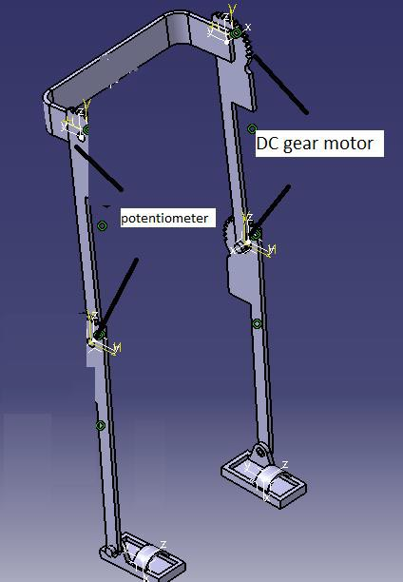

Рис.

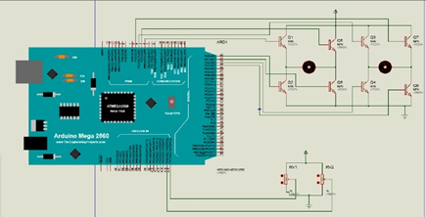

Рис.

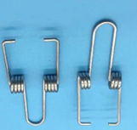

Рис.

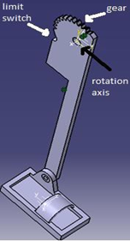

Рис.

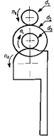

Рис.

**III. ПОДХОД К МОДЕЛИРОВАНИЮ**

а) Кинематическая модель

Модель кинематики связывает декартову координату

(x, y, z) к суставному углу экзоскелета (ɵ1, ɵ2). Эта модель предоставляет правило управления, которое нам нужно встроить в плату Arduino, чтобы определить угол поворота двух двигателей от требуемых координат x и y. Это две кинематические модели: прямая кинематика и обратная кинематическая модель.

а.1) прямая кинематика:

Прямая кинематика определяет декартовы координаты от углов поворота шарниров.

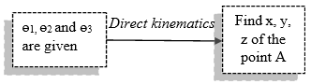

Перед этим исследованием мы используем соглашение Денавита – Хартенберга. Параметры DH для левой конечности в следующей таблице:

|  |  |  |  |  |
| --- | --- | --- | --- | --- |
|  | ɵi | di | ai | αi |
| Link 1 | ɵ1 | 0 | l1 | 0 |
| Link 2 | ɵ2 | 0 | l2 | 0 |

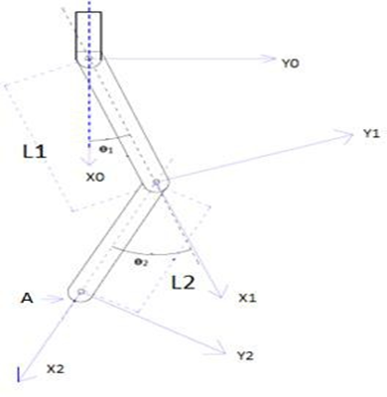

Рис. Изображение рамок на левой конечности.

Матрицы преобразования T:

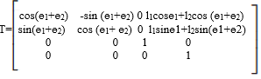

Последний столбец матрицы преобразования представляет декартовы координаты (x, y, z) точки A:

xA = l1 cos ɵ1 + l2 cos (ɵ1+ ɵ2);

yA = l1 sin ɵ1 + l2 sin (ɵ1+ ɵ2);

zA= 0.

Моделирование Matlab:

Petercorke [9] разработал набор инструментов Robotics в MATLAB, используемый для кинематического и динамического моделирования робототехнических систем.

Длина суставов экзоскелета NOD-H: l1 = 40, l2 = 50.

ɵ1 = π/4 ɵ2= -π/4

Вычисленные матрицы преобразования T1:

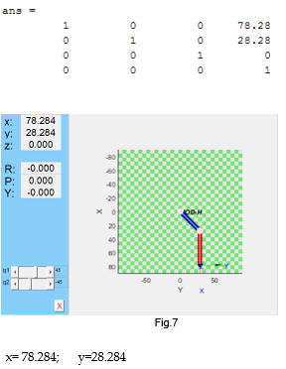

Рис.

ɵ1 = π/6 ɵ2= -π/6

Матрицы преобразования T2:

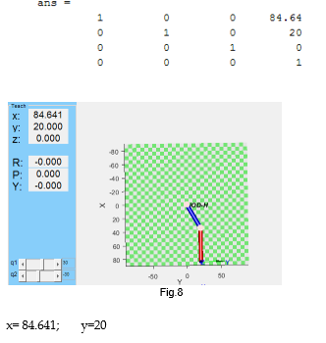

Рис.

Эта модель вычисляет (x, y, z) для заданных ɵ1 и ɵ2

а.2) обратная кинематика:

Во время ходьбы экзоскелет пересекает несколько траекторий, каждая из которых требует разных значений углов поворота сустава ɵ1 и 2. Модель обратной кинематики предоставляет значения углов ɵ1 и ɵ2 для конкретной траектории (x, y) последней точки экзоскелета.

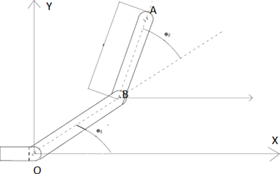

Рис. 9

ɵ2 расчет:

Используя закон Пифагора на рис.9, мы имеем:

(OA)2 = x2 + y2 (Eq.1)

Применяя правило косинуса, получаем:

 (Eq. 2)

Подставляя OA из уравнения 1 в уравнение 2, получаем:

x2+y2= (l1)2+(l2)2– 2*l1*l2*cos(π-ɵ2) (Eq.3)

Как мы знаем: cos (π-ɵ2) = -cos (ɵ2)

значит:

x2 + y2= (l1)2 + (l2)2 + 2* l1 *l2* cos (ɵ2)

и уравнение ɵ2 будет выглядеть следующим образом:

 (Eq.4)

ɵ1 расчет:



Рис.



Используя закон греха, мы имеем:

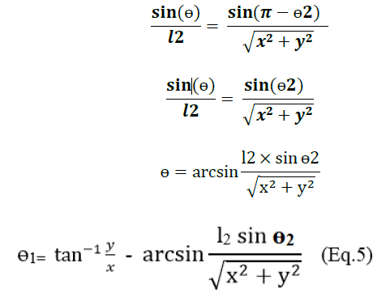

Если (x, y) известны, уравнения (4 и 5) вычисляют угол поворота ɵ1 и ɵ2.

б) Моделирование динамических систем

Целью динамического моделирования является достижение закона управления экзоскелетом. Он описывает уравнения между крутящими моментами, прикладываемыми исполнительными механизмами к соединениям, и углами, скоростями и ускорениями конструкции [10]. Известны два метода получения уравнений: метод Эйлера-Лагранжа и метод Ньютона-Эйлера [11].

б.1) модель обратной динамики:

Модель обратной динамики (IDM) определяет уравнения для оценки крутящих моментов двигателей, необходимых для известного движения экзоскелета, она выражает силы и крутящие моменты в каждом сочленении системы в соответствии с эволюцией суставных координат и их производных (𝜃 , 𝜃̇, 𝜃̈):

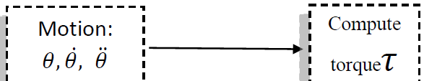

IDM выражает крутящий момент как функцию угла шарнира 𝜃, скорости шарнира𝜃̇ и ускорения шарнира 𝜃 ̈.



Для определения этого уравнения используется формализм Эйлера-Лагранжа.

Уравнение функции Лагранжа:



Ep: потенциальная энергия

K: кинетическая энергия

Крутящий момент в соединении i можно рассчитать по следующему уравнению:

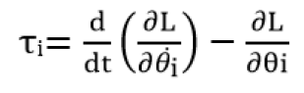

Расчет кинетической энергии:

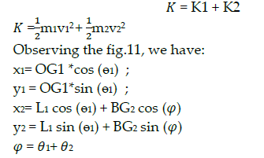



Рис.

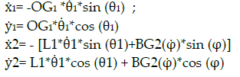

Делаем вывод по скорости:



